Raporti i aktiviteteve gjate vitit 2017 ne Komunen e Drenasit

I tryezës së rrumbullakët të drejtat e Grave në pronë
DAP- Njesiti për të Drejta të Njeriut në Bashkpunim me OJQ-në Partners - Kosova,dhe shoqatën për PDG ,ka organizuar takim me grate nga fshatrat e Komunës së Drenasit në kuadër të projektit ,,Avokimi I grave për të drejtat e tyre pronsore dhe ato të trashigimisë ’’. Temë e diskutimit ishte ,,Rugët Ligjore që duhet të ndiqen në rastet kur shkelen të drejtat pronsore dhe të trashigimisë tek grate.’’ Projekti është i financuar nga BE-ja dhe i menagjuar nga Zzra e Bashkimit Evropjan në Kosovë,si dhe I ralizuar nga shoqata Partners-Kosova dega në Prishtinë.
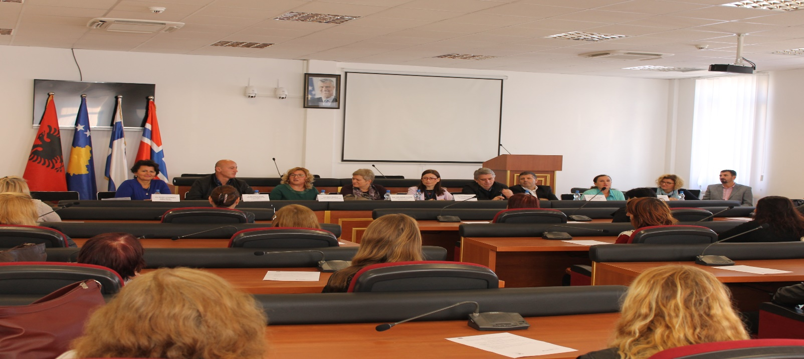
Qellimi i këtij takimi ishte shkëmbimi i ideve dhe informimi se si të veprohet në rastet kur shkelen të drejtat pronsore dhe të trashigimisë tek grat.

Raporti i kampanjës-fushatës kundër kancerit të gjirit në nivel komunal në Drenas
Drejtoria e Administratës së Përgjithëshme - Njesiti për të Drejta të Njeriut në Bashkpunim me Komitetin për Barazi Gjinore ,ka organizuar Kampanjën – fushatën në ecjën ,,Një hapë kundër kancerit të gjirit me grate e Komunës së Drenasit.Në këtë manifestim moren pjesë Kryetari I Komunës z.Ramiz Lladrovci me stafin e tijë,zyrtar komunal, aktiviste të OJQ-ve. Të pranishmit I pershendeti Drejtori I Shendetësisë Ilir Shala I cili I njoftoi pjesmarrsit se Komuna ka arrit të siguroi donator për një memograf I cili do të jetë së shpejti në mesin tone. Marshi ka filluar nga Komuna deri te sheshi ,,Fehmi Lladrovci’’.
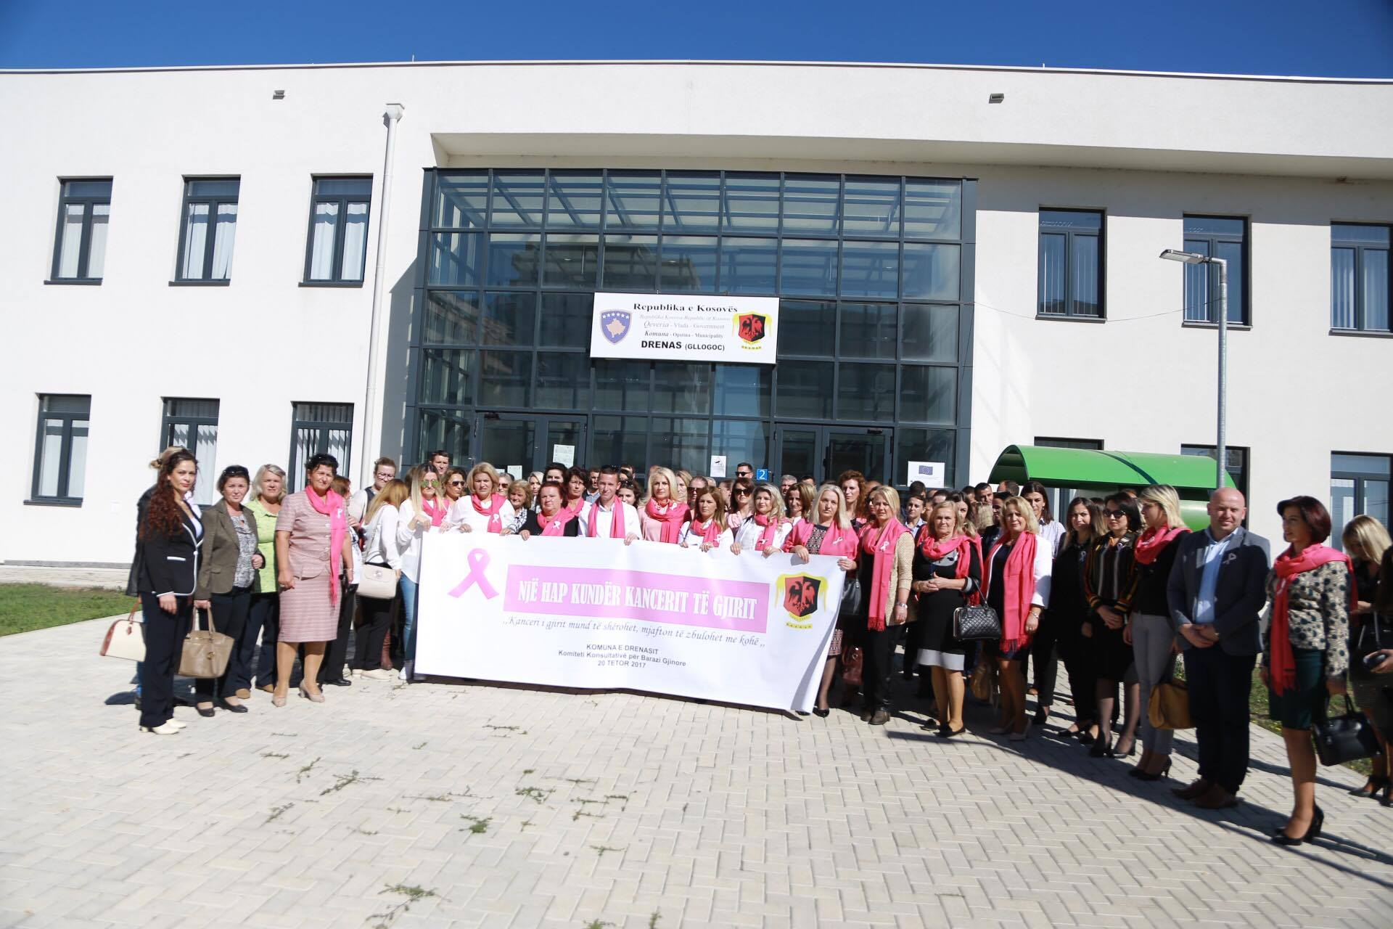
Ky manifestim tradicional ka për qellim vetëdijsimin e shoqërisë për rrezikun nga kanceri i gjirit si dhe nxitjen e institucioneve përgjegjëse për krijimin e kushteve më të mira për zbulimin e hershëm të smundjes dhe përmisimin e kushteve të trajtimit në Kosovë.Ky aktivitet u financua nga Komuna e drenasit-Drejtoria e Administratës së Përgjithëshme në vler prej 96 €.

Raport i fushatës 16 Ditët e Aktivizmi 25 Nëntor deri më 10 Dhjetor për Ditën
Ndërkombëtare kundër Dhunë në Familje.
Shënimin e 16 Ditëve të Aktivizmit,Ditës Nderkombëtare për Eliminimin e Dhunës në Familje është organizuar nga Njesia për të Drejta të Njeriut-KNJKDNJ, në bashkpunim me Komitetin për Barazi Gjinore e mbështetur dhe financuar nga Drejtoria e Administratës së Përgjithshme dhe Misioni i OSBE-së, në Mitrovicë.
Gjatë ditëve të fushatës KNJKDNJ dhe anëtarët e komitetit vizituan institucione të ndryshme të Komunës, ku bënë shperndarjen e Posterëve ,të Fletëpalosjeve,kordelës së bardhë si në institucionin e Komunës në Administratë, në Gjykatën Komunale në Qendrën për punë Sociale,në Kopshtin Ardhëmeria,në Shtëpinë e Shendetit në Stacionin Policor të Drenasit si dhe në Institucionet Shkollore.
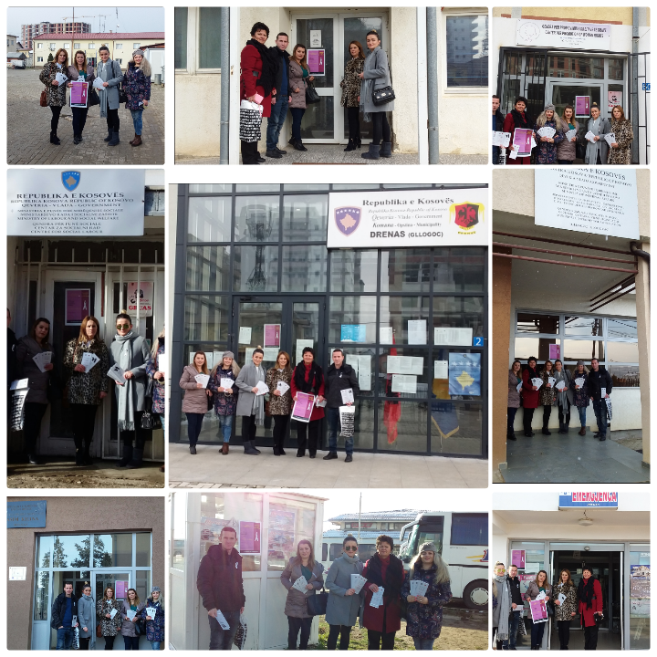
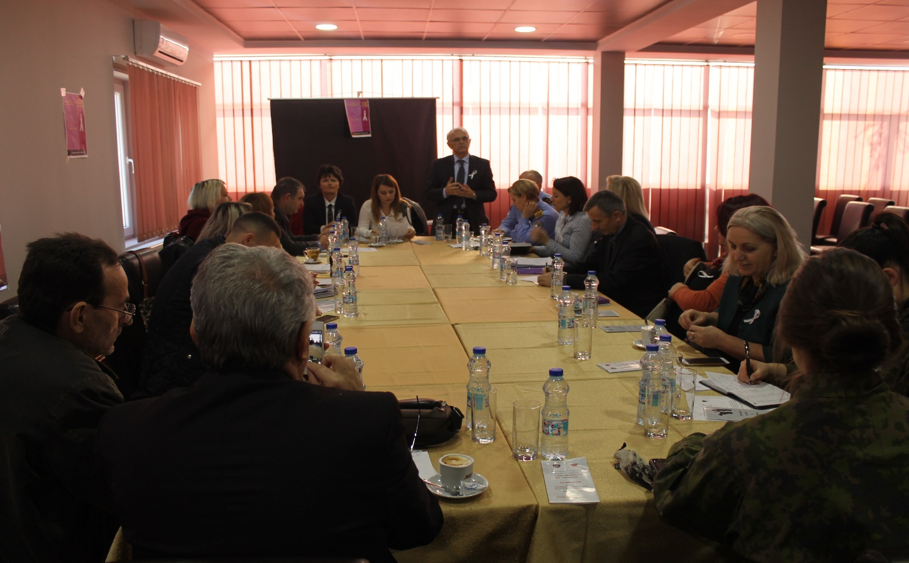

Gjate takimit u diskutua se gratë për këtë arsye të mos realizimit të drejtës në trashëgimi nuk ndihen të sigurt në familje dhe nuk është e barabartë me burrin, ku edhe kjo është njëra prej shkaqeve. Nga kjo tryezë del si rekomandim që tek institucionet tona të merret një masë afirmative për heqjen e taksës së transëferit në Drejtorin e financave për regjistrim të pronës dhe të heqin taksat e noterëve deri sa të realizohet kjo e drejtë e trashëgimisë në pronë.
Kontribuues dhe pjesë e këtij aktiviteti ishin edhe përfaqësuesi i OSB-së në Regjionin e Mitrovicës z. Yusuke Hara me asistentin e tij Vetonin dhe së bashku me KNKDNJ Zahrie Podrimqaku-Subashi dhe kryesuesen e KBGJ- Violeta Baleci, ku me makinën e tyre vizituam SHFMU ,, Abedin Bujupi’’ në Arllat, paralelen e ndarë në Fshatin Gjergjicë. Të gjithë personelit arsimor, nxënësve ju ngjitëm kordelen e Bardhë bëmë shpërndarjen e Fletëpalosjeve dhe ngjitjen e Pos tërëve në shkollë.

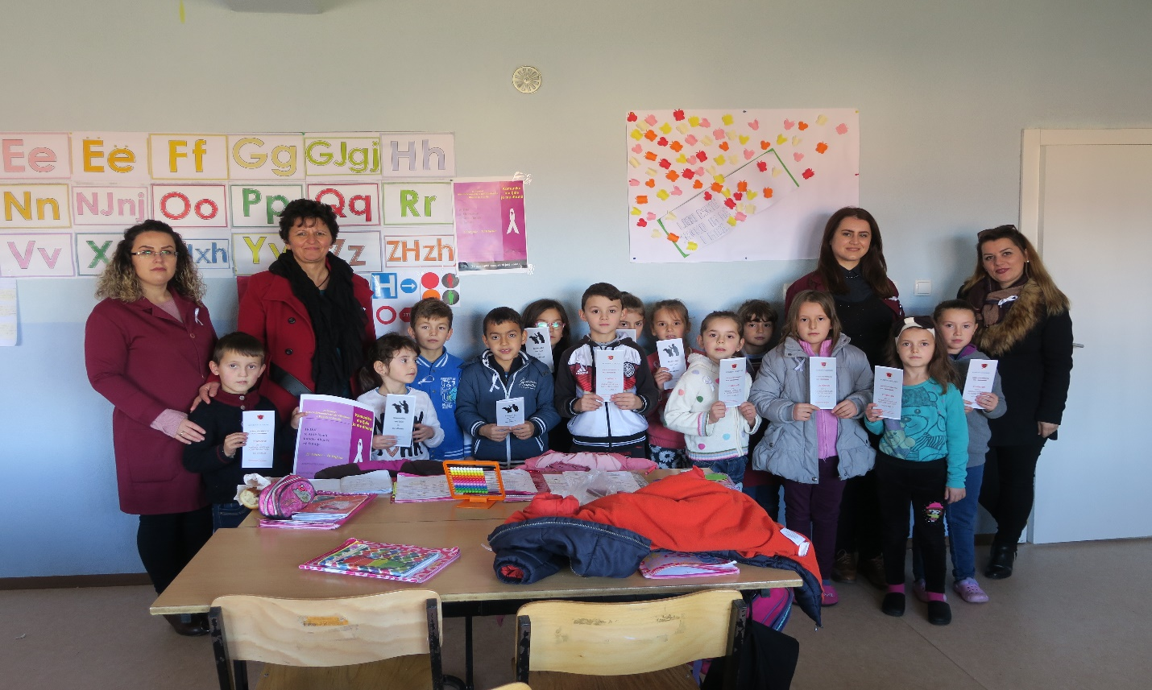

Kompensimi i këtij projekti për ,, Ditën Ndërkombëtare kundër Dhunës në
familje”, materialet siç janë; Pastër 100 copx0.50, Fletushka 400 copë x0.30, kordele 400 copë x0.15,gjithësejt në shumën prej 230 €,u financuan nga OSB-ja. Ndërsa Tryeza u financua nga zyra e kuvendit në shumë prej 176 €. E gjithë fushata për këto 16 Aktivizmi u financua në vlerë prej 406 €.

Raport i shënimit të ,, Ditës Ndërkombëtare të PAK 3 Dhjetor 2017”
Njësia komunale për të Drejta të Njeriut-Grupi Komunal për Monitorimin e Grupeve të Margjinalizuara në bashkëpunim me shoqatën Handakos dhe shoqatën Akti, shënoi e 3dhjetorit Ditës Ndërkombëtare të Personave me Aftësi të kufizuar, me moton ,,MOS VENDOS PËR NE PA NE”. Ka organizuar tryezë të rrumbullakët të cilën e hapi kryetari i Hendekonit si moderator i kësaj tryeze, fjalë përshëndetëse për të pranishmit e mbajti Nënkryetari i Komunës z. Gani Syla,
Nga Handakos u prezantua ne një dokumentar për shërbimet që ka ofruar Handakosi gjatë vitit 2017 për PAK me përkrahjen e Komunës dhe të donatorëve.

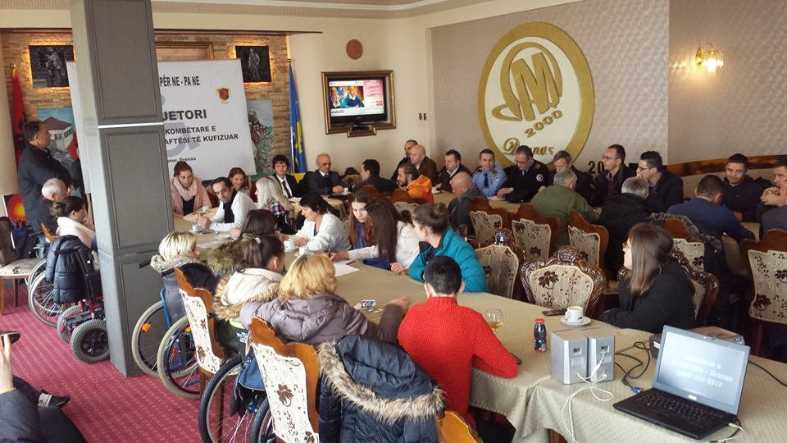
Në diskutim mori fjalën edhe Drejtori i shëndetësisë z. Ilir Shala, ku u premtoi të pranishmeve për përmasimin e kushteve për të ardhmen. Ku dhe u diskutua për prioritetet zhvillimore nga institucionet dhe shoqëria civile, në këtë mënyrë duke sjellë perspektivë më të madhe në mbrojtjen dhe sigurimin e të drejtave të personave me aftësi të kufizuar. Vetë komuniteti i PAK të cilët ishin pjesëmarrës në tryezë dhe paraqiten probleme të ndryshme lidhur me qasjen në institucione shkollore, institucione shëndetësore etj.Kompensimi i këtij projekti për ,, Ditën Ndërkombëtare e PAK 3 Dhjetor 2017” u financua nga GIZI Gjerman përmes shoqatës AKTI në bashkëpunim me shoqatën Handakos, në shumën prej 700 €. Përfitues të këtij projekti ishin 200 pjesëmarrës.

